**Taller N 14 Lenguaje verbal**

**“Vocales”.**

|  |
| --- |
| **NOMBRE:** |
| **FECHA:** |

* Pinta sólo la o las imágenes que empecen con la vocal de cada fila.

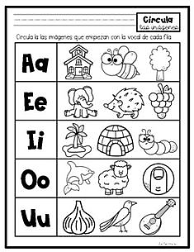

* Une la vocal mayúscula con la vocal minúscula.

* Repasa las vocales.

Las vocales para niños de 2 a 4 años para escribir las letras


* Pinta según el color que corresponda.

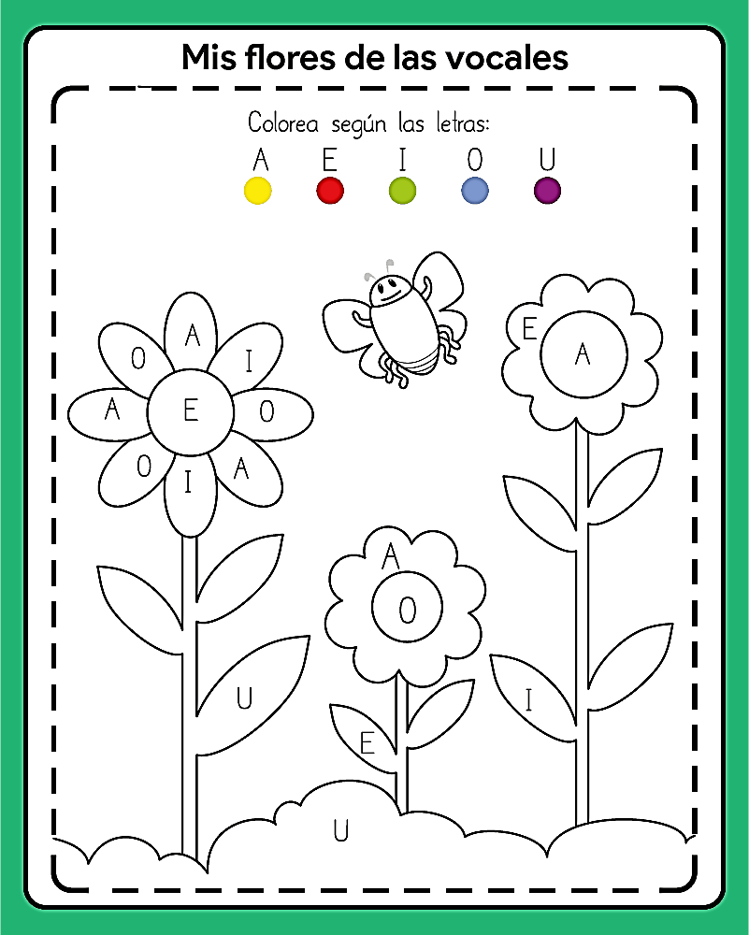

**Violeta**

**Azul**

**Verde**

**Rojo**

**Amarillo**